**Из истории районной газеты**

В 1**940** году на заседании бюро райкома *ВКП(б)* и исполкома *Совета депутатов* трудящихся было принято постановление о создании *районной газеты*. Решено: «В связи с организацией в **Верхнебуреинском районе** районной газеты считать необходимым до полного сформирования штата редакции и типографии утвердить в должности заведующего типографией *Павла Викторовича Гульдина*. Утвердить временную единицу – экспедитора для транспортировки после получения с железной дороги прибывающих в адрес редакции машин и прочего оборудования *Ефима Герасимовича Леонова*, редактором *А.Е. Герасимца*». Приказ №1 от **11 января 1941 г.** написан первым редактором *Алексеем Ефимовичем Герасимцом* (он проработал на этой должности до **20 сентября 1943 г**): Приступил к исполнению обязанностей редактора **газеты «Горняк Севера»**. Основание: путевка Амурского обкома ВКР (б) от 22.12. 1940 и решение *В-Буреинского райкома ВКП(б)*».

Из воспоминаний редактора районной газеты 40-х годов

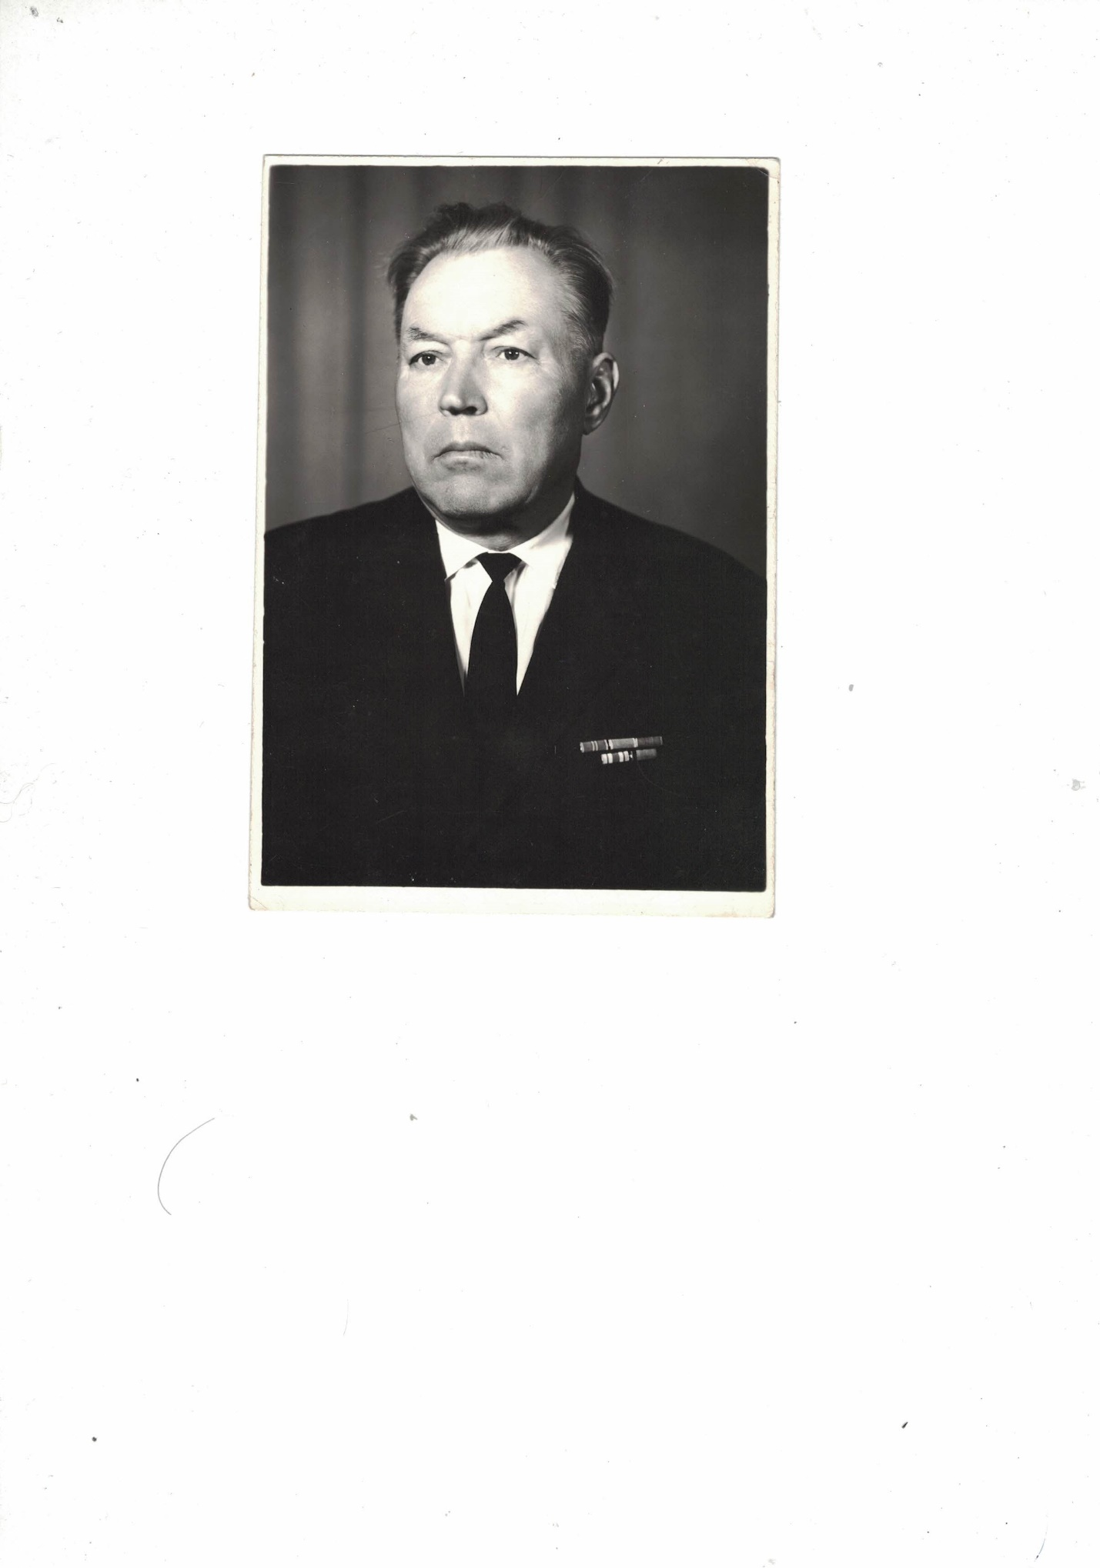 Ореста Григорьевича Салато

В конце 1940 года в бывший районный центр с. Чекунда по бездорожью завозили оборудование для типографии в связи с организацией печатного органа райкома партии и райисполкома – районной газеты. В то далекое время жители района очень нуждались в районной газете, ведь район тогда представлял далекую окраину Хабаровского края. Не было телефонной связи с Хабаровском, железная дорога Известковая –Ургал только строилась. Да и сам районный центр с. Чекунда не был связан с населенными пунктами района: не было дорог и телефонной связи. Газеты и журналы поступали с опозданием на 15-30 суток. Вот почему жители с большим воодушевлением встретили известие об образовании районной газеты.

**7 феврале 1941 года вышел первый номер газеты. Называлась тогда газета «Горняк Севера».** Формат был небольшой (две полосы), тираж составлял всего 500 экземпляров, выходила один раз в неделю.

Такое название газеты в то время и последующие годы отражало развивающуюся в районе горнорудную промышленность, которая состояла из трех основных предприятий: Нимано-Ургальского приискового управления (с центром в п. Софийск), в составе которого входили Софийский, Ивановский, Зинаидинский, Иероханский и Пролетарский приисковые участки; Умальтинского молибденового рудника с обогатительной фабрикой и строящегося каменноугольного предприятия «Бурейшахтострой».

Главной транспортной магистралью была река Бурея. Летом груз и пассажиры доставлялись в район на пароходах до с. Чекунда, а дальше на север – на лодках долбленках по Бурее и ее притокам Ургал, Умальтинка, Ниман и другим.

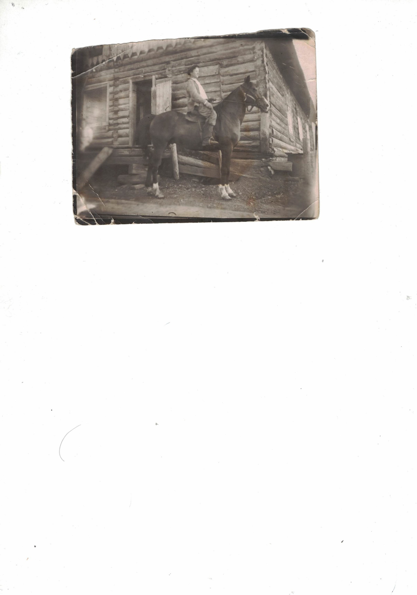

Зимой же основным видом транспорта были лошади. Санный путь проходил по тем же местам, что и водный. От Чекунды до Софийска люди на лошадях добирались не менее 8-10 дней.

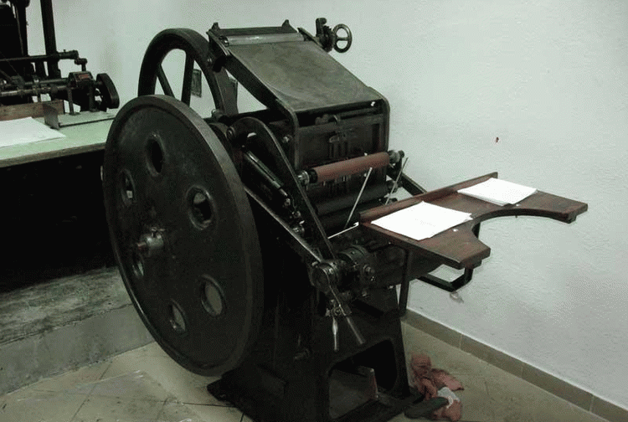Коллектив редакции и типографии был небольшой. Штат редакции состоял из двух человек – редактор и секретарь. В типографии было шесть человек – два наборщика, печатник, уборщица, сторож и вертельщик. Да, была у нас такая штатная единица вертельщик. В то время в Чекунде не было электричества и печатать газету приходилось вручную.

**«Американка»**

А поскольку печатная машина была с «дореволюционным стажем», слишком громоздкой, одному вертельщику крутить маховое колесо было не под силу. Вот и «запрягались» по очереди все работники редакции и типографии, чтобы отпечатать 500 экземпляров газеты, причем, каждую полосу отдельно. Обычно эту работу мы заканчивали под утро, а уходя домой, прихватывали весь тираж газеты с собой и заносили на почту, чтобы читатели уже утром могли узнать районные вести.

Да и само здание, где размещались редакция и типография впервые годы, представляло деревянный барак с большим «залом», который назывался наборным и печатным цехом. В центре «зала» стояла огромная чугунная печь, в которой за сутки сжигалось не менее кубометра дров. В одном углу стояла дощатая перегородка, отгораживающая от типографии небольшую комнату с вывеской «Ответ, редактор». Здесь же работал и секретарь редакции. А поскольку в так называемом кабинете редактора печки не было, дверь всегда была открыта, через которую поступало тепло от печки-буржуйки.

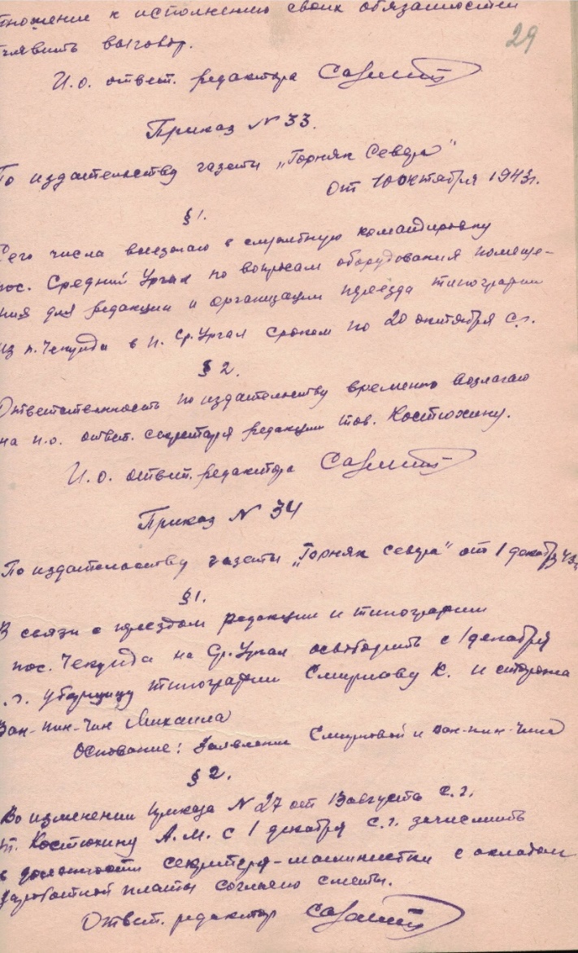Первое время газета была четырехполосной. Большое место в ней занимали материалы международной жизни: объясняется это тем, что районотдаленный, центральная и краевая почта поступала с большим опозданием. Поток информации, конечно, был неизмеримо мал по сравнению с сегодняшним днем. И потому **«районка»** была первым оперативным источником союзной и международной информации.  
 Так и трудился небольшой коллектив редакции в с. Чекунда до октября 1943 года. В это время районный центр был перемещен в поселок Средний Ургал. С каким трудом снова пришлось доставлять за 100 километров оборудование типографии в новый райцентр, снова устраиваться, опять же в бараке с теми же железными печами. Несмотря на это, через месяц районная газета начала выходить.

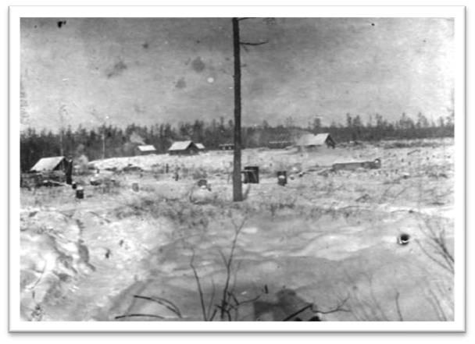

С **1 марта 1951** года газета **«Горняк Севера»** переведена с двухполосного формата на четырехполосной формат, с выходом три раза в неделю. Штат редакции-одиннадцать человек.  
 В Среднем Ургале газете и её работникам «не повезло». За 12 лет пришлось четыре раза переселяться из барака в барак. В 1952 году произошел пожар и типография районной газеты с печатным и наборным цехами, кладовой для хранения, выпускаемой продукции были размещены в неприспособленном помещении - в одной комнате районного Дома культуры. Издательство газеты вынужденно находилось в 10 километрах от райкома партии, который находился в п. Чегдомын.

В газете в то время работали:***- МАТЕРШЕВ ЯКОВ АЛЕКСАНДРОВИЧ (****и. о. ответственного редактора*

с апреля по ноябрь 1944 г.*);****- ЛОНШАКОВ ТИМОФЕЙ ПРОКОПЬЕВИЧ*** *(ответственный редактор*

с августа 1947 года по 1949 г.*);****- ЗЛОБА ВАСИЛИЙ ГРИГОРЬЕВИЧ*** *(занимал должность редактора*

***с июля 1950 г. по 22 октября 1952 г.****);* ***- САЛАТО ОРЕСТ ГРИГОРЬЕВИЧ*** *(занимал должность редактора*

*с* ***октября 1946 г. по август 1947 г.****);****- СТАРЦЕВ ВАСИЛИЙ ВАСИЛЬЕВИЧ*** *(занимал должность редактора*

***с 1952 г. по 1956 г****.),*в последствиинаписавшийи издавший в **1962** году книгу **«Звезды в горах»**.

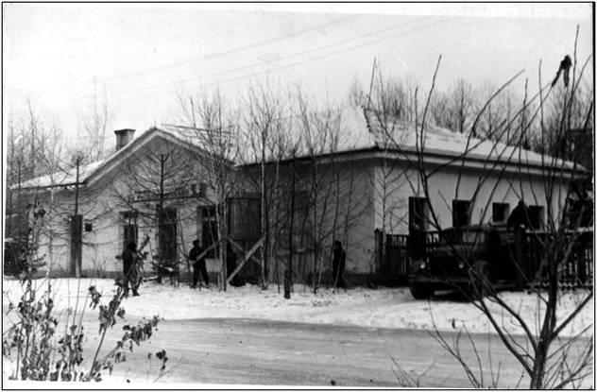

**1970 г. Здание типографии**

В 1954 году «Горняк Севера» был перемещен в п. Чегдомын. Вместе со своим штатом получил постоянную прописку в новом, специально построенном здании редакции и типографии, расположенное в центре п. Чегдомын. С полутора тысяч экземпляров ее тираж вырос до 2485 экземпляров в **1962 году**.

В конце **1962 года** на основе решения **ноябрьского (1962 г.)** *Пленума ЦК КПСС* была осуществлена перестройка партийных органов по так называемому производственному принципу. В большинстве областей и краев были созданы две самостоятельные партийные организации: промышленная и сельская во главе со своими руководящими органами. И в **Хабаровском крае** – тоже. В связи с этим ряд газет был закрыт, в том числе и **«Горняк Севера»**.  
 Номер **52 (2118) от 1 мая 1962 года** закрывался *объявлением* ***«Вниманию читателей! На основании решения вышестоящих органов редакция газеты «Горняк Севера» с 1 мая 1962 года, свою деятельность прекращает».***16 апреля 1965 года совместным постановлением Верхнебуреинского райкома КПСС и исполкома районного Совета депутатов трудящихся, на основании постановления бюро Хабаровского крайкома КПСС, районная газета была вновь создана под названием «Рабочее слово» форматом ¼ формата газеты «Правда». 1 мая 1965 года вышел первый номер газеты.

**Газета, время, люди.**

**(из воспоминаний Дмитриева Ермолая Ивановича 1991 г.)**

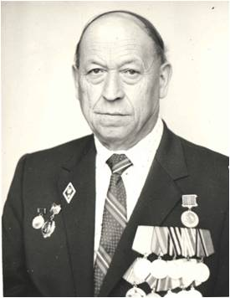Трудные годы пришлось пережить коллективу редакции и типографии. Трижды пришлось менять «местожительство» (Чекунда-Средний Ургал, Чегдомын). В годы хрущевской «оттепели» газета была закрыта.

Расскажу кратко о тех годах, когда мне довелось редактировать «Горняк Севера». Это название отражало преимущество горнодобывающей промышленности в районе.

После окончания Хабаровской высшей партийной школы (ХВШП) в июне 1960 года я был направлен в Верхнебуреинский район на должность редактора. В 1959 году бывший редактор А.М. Латышев тяжело заболел, а его обязанности выполнял Г,В. Колесников (редактор Совгаванской газеты «Советская звезда»). Газета в это время выходила три раза в неделю на четырех полосах.

Штат редакции был небольшой. В то время работали хорошие литсотрудники, подлинные энтузиасты, глубоко любящие свой район и свое дело. Работали дружно, помогали друг другу. Широко применялась взаимопомощь и взаимозаменяемость. Без этого нельзя было делать газету, особенно при нехватке работников. А их как всегда, как во всех районах, было недостаточно.

Среди журналистов нашей газеты выделялись П. Шумейко и П. Пелехов выросший затем в известного радиожурналиста всесоюзного радиовещания. Это его голос мы часто слушали с Байканура во время очередного запуска космического корабля.

Большую помощь газете оказывал корреспондент крайТАССа В.В. Старцев, в последствии написавший и издавший в 1962 году книгу «Звёзды в горах». В.В. Старцев был редактором газеты «Горняк Севера» с 1952 по 1956 год. Корректоры Ф.Ф. Штык, И.П. Самойлова, машинистка О.В. Савинова.

В типографии штат также был небольшой . Среди её работников можно назвать старейшего полиграфиста Хабаровского края А.С. Хрюкина, выпускниц Новосибирского полиграфического техникума наборщиц ручного набора Н. Косареву. В Хрусталёву и печатницу Р. Фёдорову.

В те годы редакция и типография были единым коллективом, типография подчинялась редактору.

Наш небольшой коллектив уделял большое внимание не только глубокому содержанию, но и полиграфическому оформлению и исполнению газеты. И это нам удавалось. По итогам краевого социалистического соревнования в честь XXII cъезда КПССответственный секретарь И.Т. Созутов в октябре 1961 года был награжден дипломом «Лучший полиграфист Хабаровского края», как победитель в социалистических соревнованиях на лучшее оформление и полиграфическое исполнение районных и городских газет.

И вот наступил 1962 год. Это год ликвидации Умальтинского рудника, год ликвидации газеты «Горняк Севера». В этот год по единоличному решению Н.С. Хрущева было ликвидировано 586 газет только в одной Российской Федерации. Последний номер газеты «Горня Севера» вышел 1 мая 1962 года.

Такое решение было неожиданно для всех. И наш коллектив не верил, что это навсегда. После ликвидации мы оставили в районе часть техники (одна плоскопечатная и одна тигельная машины) и несколько сот килограммов шрифта. Всё это было передано на баланс Ургальского шахтоуправления для выпуска многотиражной (двухполосной) газеты под старым названием. Тираж был одна тысяча экземпляров и рос её зависел от популярности газеты. Выходила она один раз в неделю на двух полосах. Мы писали не только о шахтерах, но и о жизни всего района. Популярными тогда были материалы, публикуемые под рубрикой «Рассказывает Василий Шахтёркин». В связи с этим росла популярность газеты и увеличивался её тираж. Редактором был главный инженер А.А Ковальчук (на общественных началах), а я исполнял должность ответственного секретаря.

Многотиражка выходила ровно три года. Районная газета была восстановлена 1 мая 1965 года, размером в две полосы и периодичностью выхода три раза в неделю, набиралась вручную. Сохранилась нумерация газеты, и что важно: сохранились кадры полиграфистов и частично журналистов, техника, шрифт.

Вскоре крайком партии объявил конкурс на новое название нашей районной газеты. Мы предложили более 50 названий, но ни одно из них не было принято. И по воле крайкома газету назвали «Рабочее слово», видимо исходя из того, что наш район стал многоотраслевым. Новое название никак не воспринималось на слух, отдавало чем-то предреволюционным, временем подпольной деятельности большевиков. Старожилы района до сих пор называют свою газету «Горняк Севера».

С развитием промышленности района и ростом его населения двухполосный размер газеты никак не устраивал коллектив редакции и читателей района. И мы, вскоре, добились того, что нам разрешили выпускать газету четырехполосной. А с 1975 года читатели стали получать свою районку 4 раза в неделю. Это была очередная победа. Постепенно обновлялась полиграфическая база, стали поступать линотипы, плоскопечатные, бумагорезальная машины, корректурный станок, электрогравировальный автомат и т.д.

Наступил 1974 год – год начала строительства Восточного участка БАМ. 3 ноября 1974 года мы встречали первый отряд строителей «Донбасс» с Украины. Для сотрудников редакции настало интересное и напряженное время. Значительно увеличился авторский коллектив – бескорыстные помощники районной газеты.

Первым внештатным автором нашей газеты был журналист из Донецка Иван Ильич Данченко. Он ежедневно нам присылал зарисовки, корреспонденции и фотоснимки. Активно сотрудничали в «Рабочем слове» военные журналисты В. Глазков, В. Хвоя, Е. Сакин, В. Толкачев, И. Майстренко и другие. Они постоянно рассказывали о воинах железнодорожниках, прокладывающих магистраль.

По инициативе литсотрудника, писателя С.В. Тельнюка на Ургале -2 было организовано литературное объединение «Багульник». Один из членов этого объединения Р.Сысюк сейчас работает в РК КПСС.

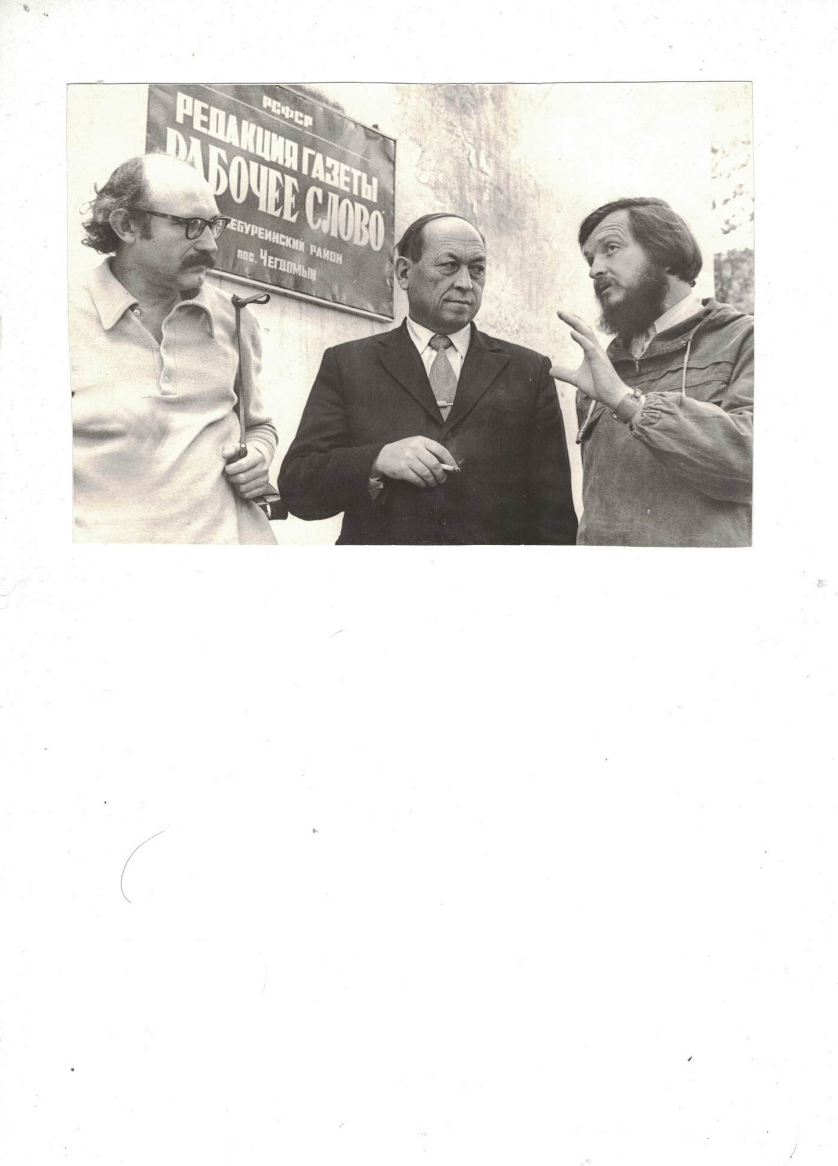

**1976 г. Дмитриев Е.И. у здания редакции газеты «Рабочее слово» с поэтом Украины Тельнюк С.В.**

Краевое отделение Союза журналистов организовало соревнование среди районных и городских газет нашего края за лучшее освещение строительства БАМа. Коллектив редакции при большой помощи внештатных корреспондентов постоянно занимал первое место в этом соревновании и был вне конкуренции. Редакция 13 раз награждалась дипломами краевого отделения Союза журналистов, а кубок был передан нам на вечное хранение.

Итак, лично я отдал газете «Рабочее слово» почти 22 года жизни. Подводя итоги, следует сказать о бывших сотрудниках газеты, которые в дальнейшем выросли творчески. Это В.Старцев и С.Балябин – они стали писателями, а Л. Миланич – известная хабаровская поэтесса, П.Пелехов трудится на Всесоюзном радио, а Н. Платошкина в «Тихоокеанской звезде».

По материалам архивного сектора

администрации Верхнебуреинского

муниципального района